6. 合上盖就可以走，不需要经常关机…  
[@慕楚云](http://www.zhihu.com/people/e4c846a244593a56a6b7c9ae6b2cc387) 提醒「就是这样我的朋友坏了个pro13的机械盘然后土豪地换了SSD么....」  
修正一下：如果你用的是 ssd 那么没什么问题，如果是机械硬盘的话还是等呼吸灯好了再走吧…= =  
  
7. 日历的定时启动功能相当好用，夜深人静都睡着的时候下载小电影什么的…如下图：  
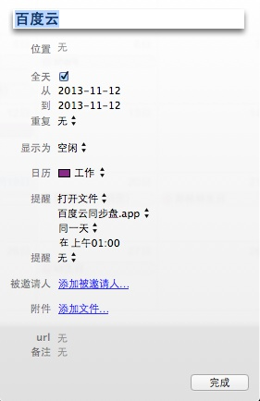经

[@朱文律 Wesley](http://www.zhihu.com/people/34bae9f1a2391009f9fd7d2c7c3fe284) 提醒发现，提醒里面可选的「信息」并不是指自动发 iMessage，而是蹦出来一个日历提醒…= =   
  
***亲们，这个休眠或者关机的时候真的不能自动运行啊……………………***  
  
8. 如果你是程序员最好学会使用 Alfred，如果你只是普通用户那也应该学会用 Spotlight. Alfred 有各种好用的 workflow **强烈推荐**！具体请看：[zenorocha/alfred-workflows · GitHub](https://github.com/zenorocha/alfred-workflows)  
我最近最喜欢的是这个 workflow，不用再跑到 terminal 里面找 pid 了…  
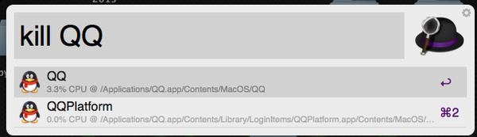关于 alfred workflow 也可以看 [借助 Alfred 2.0 的 Workflows 功能可以做哪些好玩的事情？](http://www.zhihu.com/question/20656680) 这里  
  
9. 触摸板可以设置成触摸板轻敲替代按下的…  
  
10. Bartender 可以把菜单栏中不太常用的给设置到二级菜单里，看图：  
http://p2.zhimg.com/9f/6f/9f6fd553d5a8c79c3ba348b55ba5e379_m.jpg上面这个是平时的状态  
http://p4.zhimg.com/7c/58/7c58e5862f83430c5529752025d6e0f0_m.jpg这个是点开以后的状态，一些不常用的都丢到这里  
好吧其实那个 Mem，CPU，上下行，温度，都是用 iStat Menu 2 看的…  
  
11. Dash + alfred 很好用，程序员必备  
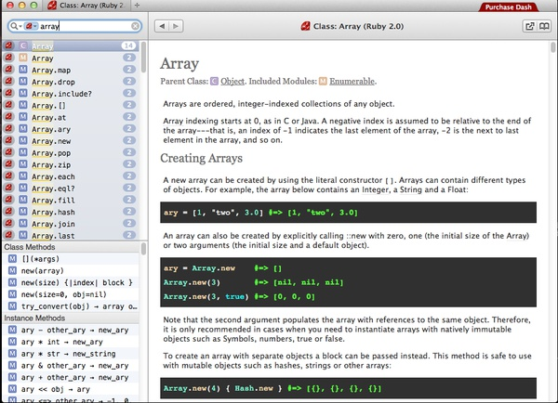这是纯 Dash，加上了 alfred 以后就变成了下面这样：  
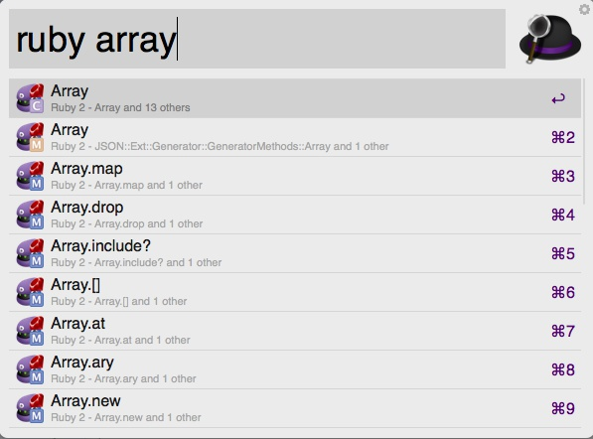  
12. Moom 可以很方便地调整窗口，一目了然：  
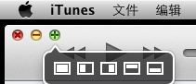  
  
13. Boom 可以增大音量和增强音效，如图：  
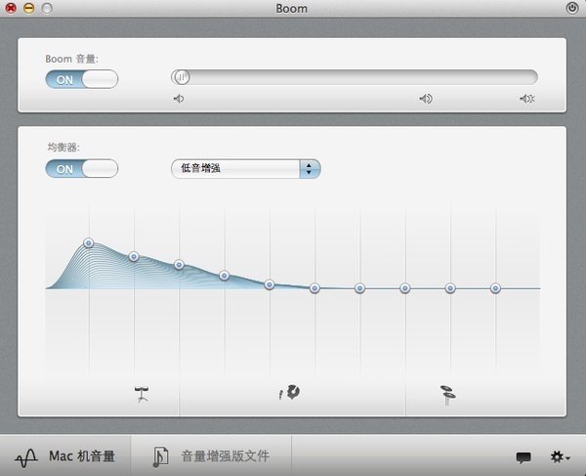  
14. Popclip 把 iOS 上面很方便的功能带回到了 Mac OS X 上面来，我不太喜欢这个东西，因为举得快捷键已经很方便了，具体效果请看官网：[PopClip for Mac](http://pilotmoon.com/popclip/" \t "_blank) 各种插件请见：[PopClip Extensions](http://pilotmoon.com/popclip/extensions/" \t "_blank)  
  
15. 如果你内存够大并且没有用 ssd 的话，那么可以考虑用 Tmpdisk 把一部分内存划出来当成缓存来用。512M 就足够了。  
  
16. 老板来围观你工作但是你的 SNS / IM 蹦个不停？乖，别怕！打开通知中心，往下划一下可以看到这个！  
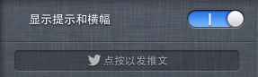  
  
17. control + shift + eject（右上角倒三角）可以锁屏，什么？还嫌麻烦？没关系！触发角来帮助你！  
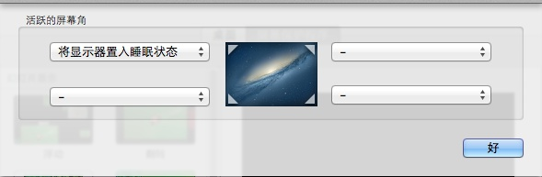从此以后离开电脑的时候优雅地甩一下鼠标~蹬蹬蹬蹬，电脑就锁上了！再也不怕有人偷看你的小黄片儿了！（触发角在「桌面与屏幕保护程序」-「屏幕保护程序」）  
  
18. Mission Control 可以用鼠标多出来的按键来触发的~  
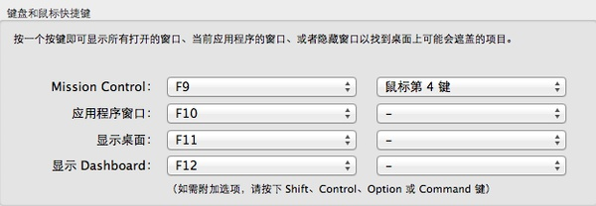  
19. 勾上这个「互联网共享」就可以把以太网接口的网络共享成 Wi-Fi 了……  
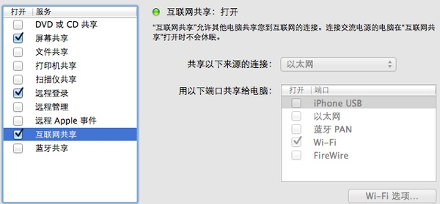类似的，「远程登录」是 ssh 连接，「屏幕共享」是 vnc……程序员都懂的……  
  
20. iTunes 智能播放列表很好用的…  
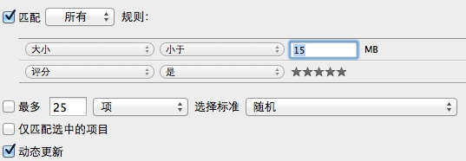这样可以把我最喜欢的并且不太大的歌曲（iPhone 16G 的所以…太大的可能是 FLAC/APE 等等）挑出来…  
感谢 [@李浩博](http://www.zhihu.com/people/0df2dfb75d7e0012cf815ba046b53d9f) 提醒，可以使用这个更方便的功能= =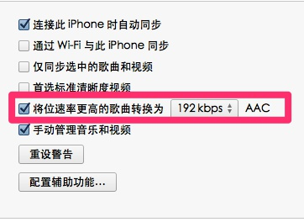  
刚才随便测试了一下（码率没关注，就试试效果），之前 220M 的 mp3 勾选了这个以后再传到 iPhone 里大概是 160M 左右…  
  
21. 什么？你居然还不知道在 OS X 中空格键可以预览 **几乎所有的**东西？  
  
22. 关注 Mac Apps 的可以关注一下 [@hzlzh](http://www.zhihu.com/people/ebfb3d5044ca675ea54a18f96d4c8cbb) 的这个 list：[hzlzh/Best-App · GitHub](https://github.com/hzlzh/Best-App" \t "_blank)（都是收费 apps 但是质量非常高）  
  
23. 我刚知道的，切换这里的「位置」就可以不用老是调网络设置了……（公司可能有固定 ip 什么的  
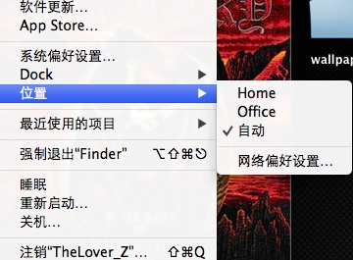  
**注意**经[@柯英](http://www.zhihu.com/people/221c6ba2f5aa18208ea776b42f688da5) 提醒发现，这个需要先在「网络偏好设置」顶部设置好才会出现……  
  
24. 对于程序员来说熟练掌握快捷键是很有必要的，下图可以自定义快捷键，就比如我就把 launchpad 绑定到了 F1 上（因为外接显示器的话好像还真没什么办法打开 launchpad？）mission control 是 F9  
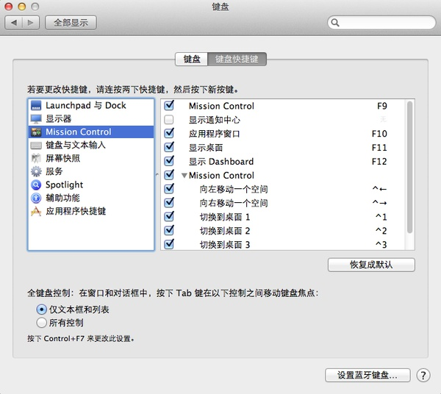注意：这里的 F1 是需要按着 fn 键的  
  
25. 选中一个文件按 enter 可以直接改名的…  
cmd + up 是回到上一层文件夹  
cmd + down 如果是文件夹就进入文件夹，如果是文件就打开（比如说 .avi 就会自动调用播放器）  
  
26. 如果你尝试改过后缀名就会发现貌似直接改没效果，你需要右键，显示简介  
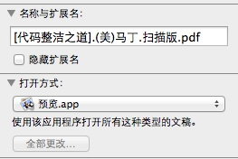然后在这里改好像才有用…不知道有没有人有更方便的办法？  
感谢[@曾铭](http://www.zhihu.com/people/d4882a8f802527433bc828ea822ca313) 提醒，在 Finder 的偏好设置中有相关设置。  
不过…您的「编辑」为什么是 -1…  
  
27. 有的时候可能你需要改变默认的打开方式，比如说前一段我这里 MPlayerX 挂了，我就换了 VLC，但是我还需要把默认的播放软件改掉。继续看上面 26 的图，下面的打开方式可以改掉…再也不用担心看不了小电影了~  
  
28. 看到 [@刘帅](http://www.zhihu.com/people/53975d3ea4ef4a4653bea6c24a2af1d0) 推荐 zsh，那我就推荐个主题配合 git 一起用。  
编辑 ~/.zshrc 把这一行改成：ZSH\_THEME="juanghurtado"  
效果如图：  
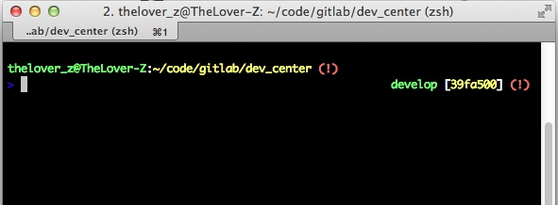  
29. 我是个懒人…所以…请看我的 git alias…用惯了以后去服务器配东西（没有 alias）就各种不适应= =   
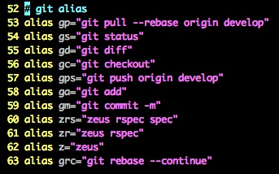好吧，其实我也不明白当初为什么要把 branch 起名叫 develop 而不是 dev…  
  
30. 感谢 [@李嘉鹏](http://www.zhihu.com/people/0062185bed018d61b1c44ea83298070c) 补充：

查看多个文件占用的容量 ctrl + command + i  
  
把多个文件归类到一个文件夹中：选中你想要的文件 按control＋command＋n  
  
快速关机 正常左上角苹果－关机会出来个对话框 按住option再点关机就不会出现了 其实按住option很多菜单会发生些小变化，自己探索吧～  
  
调整声音的时候，系统会发出“嘟嘟”的声音，按住shift键就没了  
  
同时按shift+option， 可以4分1格调节（这个同样适用键盘背光和屏幕亮度）